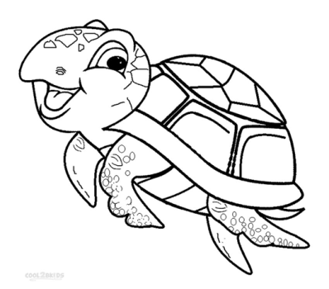

**Χ, χ**

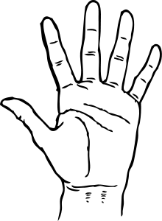

**η χελώνα**

**Χ, χ**

**ο χυμός**

**το χέρι**

1. **Γράφω Χ και χ:**

Χ …....… ……..... ….....… …....… ….....… .....…… .....…… …….... ….....… …....… …....… …....…

χ …....… ….....… ....…… …....… …....… …….... ….....… .....…… .....…… ….....… ….....… ..........

1. **Χρωματίζω τα Χ,χ και διαβάζω:**

χα, χο, χι, χε, χη, χου

- Τι είναι, Χαρά;

- Είναι μια χελώνα.

- Χελώνα, πάρε λίγο γάλα.

- Όχι, γάλα.

- Χελώνα, πάρε λάχανο.

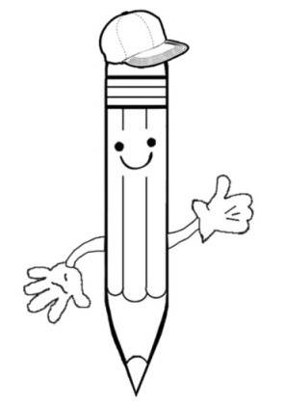**3. Γράφω με μεγάλα γράμματα:**

χελώνα ..................................

Χαρά ...................................

χέρι ...................................

1. **Βάζω τις συλλαβές στη σωστή σειρά και γράφω τις λέξεις:**



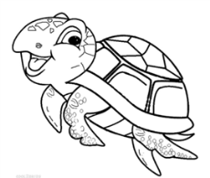

.................................... ..................................... .................................

|  |  |  |  |  |  |  |
| --- | --- | --- | --- | --- | --- | --- |
|  | | |  |  |  |  |
|  |  |  |  |  |  |
|  |  |  |  |  |  |  |
|  | | |  |  |  |  |
|  | |  |
|  | |  |  |  |  |  |

1. 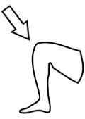 **Λύνω το σταυρόλεξο:**



